МИНИСТЕРСТВО ОБРАЗОВАНИЯ И НАУКИ РОССИЙСКОЙ ФЕДЕРАЦИИ

Федеральное государственное бюджетное образовательное учреждение высшего профессионального образования

**«Вятский государственный университет»**

**(ФГБОУ ВО «ВятГУ»)**

Факультет автоматики и вычислительной техники

Кафедра электронных вычислительных машин

**Лабораторная работа №8**

**Решение задачи о нахождении кратчайшего пути алгоритмом Флойда-Уоршелла**

Выполнил студент группы ИВТ-31 _______________/Кудяшев Я.Ю./

Проверил преподаватель________________________/Коржавина А.С./

Киров 2021

1. Цель работы: написать программу, демонстрирующую процесс нахождения кратчайшего пути методом Флойда-Уоршелла.
2. Экранные формы

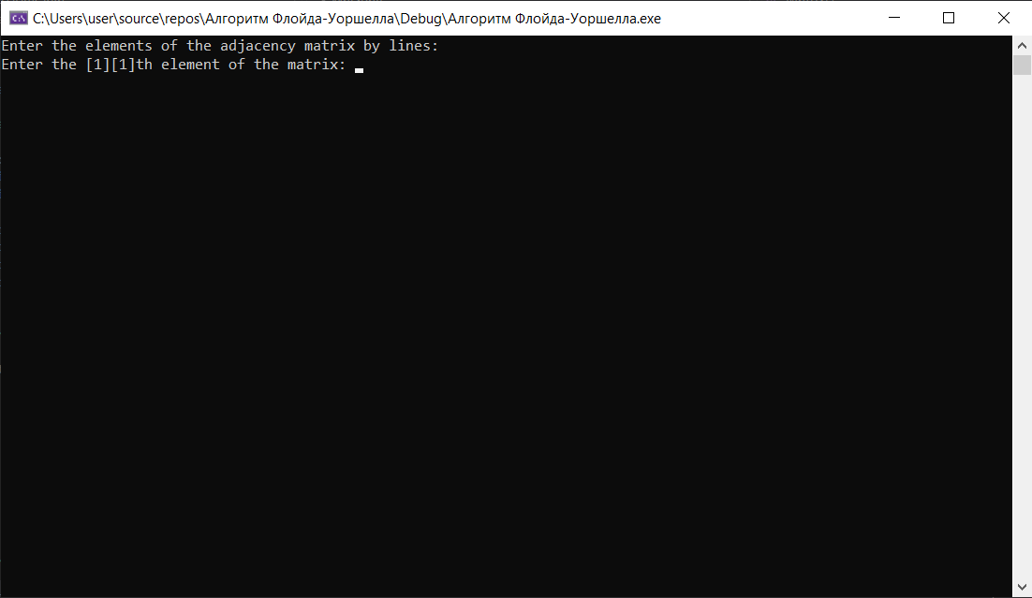

Рисунок 1 – Пример работы программы (1)

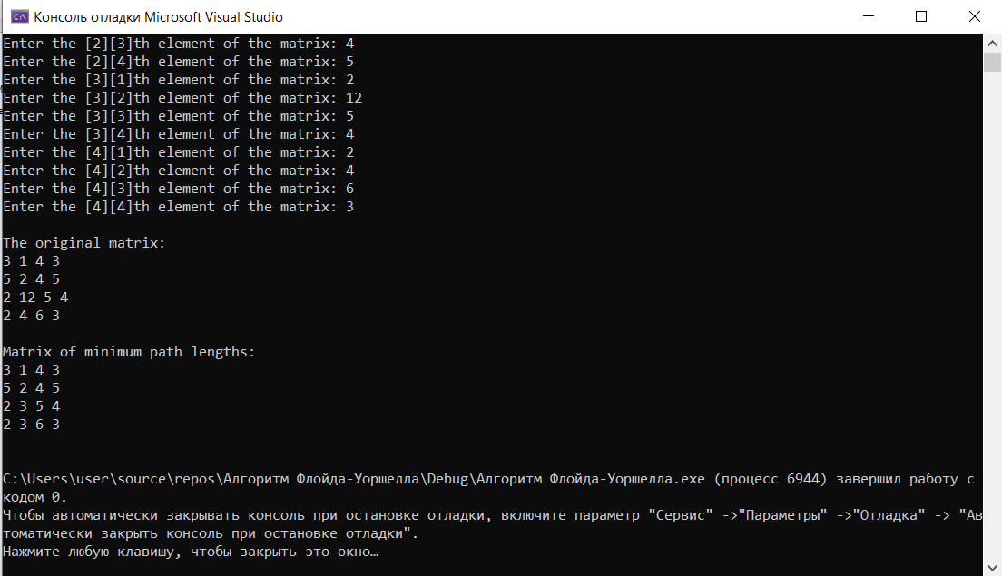

Рисунок 2 – Пример работы программы (2)

1. Программный код
2. #include <iostream>
3. #define MaxNodes 4
4. #define B 1000
5. using namespace std;
6. class Warshall
7. {
8. private:
9. unsigned Adj[MaxNodes][MaxNodes]; //Матрица смежностей
10. unsigned C[MaxNodes][MaxNodes]; //Матрица достижимости
11. public:
12. void Vvod();
13. void MinDlin();
14. void Vyvod();
15. void Matrix();
16. };
17. void Warshall::Vvod() //Ввод
18. {
19. cout << "Enter the elements of the adjacency matrix by lines:\n";
20. for (int i = 0; i < MaxNodes; i++)
21. for (int j = 0; j < MaxNodes; j++)
22. {
23. cout << "Enter the [" << (i + 1) << "][" << (j + 1) << "]th element of the matrix: ";
24. cin >> Adj[i][j];
25. if (Adj[i][j] == 0) C[i][j] = B;
26. else C[i][j] = Adj[i][j];
27. }
28. }
29. void Warshall::MinDlin() //подсчет
30. {
31. for (int k = 0; k < MaxNodes; k++)
32. for (int i = 0; i < MaxNodes; i++)
33. for (int j = 0; j < MaxNodes; j++)
34. if (C[i][j] > C[i][k] + C[k][j])
35. C[i][j] = C[i][k] + C[k][j];
36. }
37. void Warshall::Matrix()
38. {
39. cout << endl;
40. cout << "The original matrix:\n";
41. for (int i = 0; i < MaxNodes; i++)
42. {
43. for (int j = 0; j < MaxNodes; j++)
44. cout << Adj[i][j] << " ";
45. cout << endl;
46. }
47. }
48. void Warshall::Vyvod() //Вывод матрицы минимальной
49. {
50. cout << endl;
51. cout << "Matrix of minimum path lengths:\n";
52. for (int i = 0; i < MaxNodes; i++)
53. {
54. for (int j = 0; j < MaxNodes; j++)
55. cout << C[i][j] << " ";
56. cout << endl;
57. }
58. cout << endl;
59. }
60. void main()
61. {
62. Warshall A;
63. A.Vvod();
64. A.Matrix();
65. A.MinDlin();
66. A.Vyvod();
67. }
68. Вывод

В ходе выполнения лабораторной работы были получены навыки в поиске наикратчайшего пути. Была написана программа, позволяющая показать процесс нахождения наикратчайшего пути методом Флойда-Уоршелла.